DOSSIER DE PRESSE
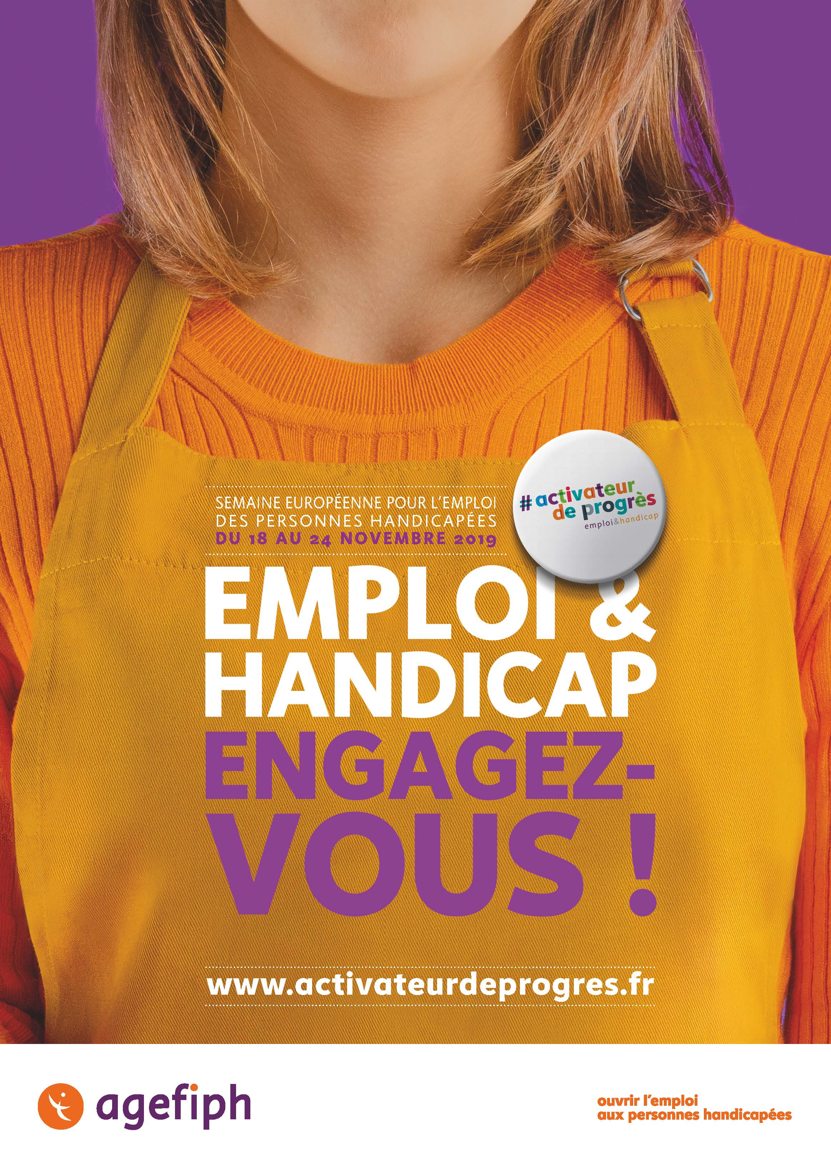

CONTACTS PRESSE :
Camille Le Hyaric - Agence Epoka pour l’Agefiph- clehyaric@epoka.fr – 06.60.43.65.02 ; Boris Cavaglione- Agence Epoka pour l’Agefiph - bcavaglione@epoka.fr - 06.84.84.37.53.
Ghislaine Cristofoletti – Agefiph –g-cristofoletti@agefiph.asso.fr - 06.21.65.41.96
Tous #activateurdeprogrès
pour la 23ème Semaine européenne pour l’emploi des personnes handicapées

A l’occasion de la 23ème Semaine européenne pour l’emploi des personnes handicapées, du 18 au 24 novembre 2019, l’Agefiph organise de nombreux événements dédiés à l’emploi des personnes en situation de handicap.

En 2019, l’emploi des personnes handicapées est une réalité !

Des chiffres marquants

En 2019 : 8,9 % des personnes au chômage sont en situation de handicap. Leur nombre a baissé de 1,1% entre 2018 et 2019.
Les recrutements accompagnés par Cap emploi, (plus de 34 000 au 1er semestre 2019) sont restés stables avec une hausse des contrats de courte durée mais une baisse des contrats durables, notamment des CDI.
Les résultats en termes de créations d'activité sont orientés à la hausse, l'Agefiph ayant aidé financièrement près de 2 100 créateurs au 1 er semestre 2019 soit une progression de 12% en un an.
Après une diminution en 2018, le nombre de maintiens dans l'emploi repart à la hausse (+9% en un an).

La réponse à l’obligation d’emploi
- 459 100 salariés handicapés : + 25% en 5 ans
- 102 100 entreprises concernées par l’obligation d’emploi (+2% en 1 an)
- Taux emploi de travailleurs handicapés (taux pris en compte pour l’obligation) : 3,8% (contre 3,1% en 2011).
- Le taux en « personnes physiques » se monte à 4,7% (contre 4% en 2011).
- 80% des entreprises de 20 salariés et plus emploient au moins une personne handicapée.
- 981 000 personnes handicapées sont en emploi dont 73% dans les entreprises privées, 15% dans les secteurs publics et 11% sont indépendants.
- 2,8 millions de Bénéficiaires de l’obligation d’emploi (BOE), en 2018, détiennent une reconnaissance administrative du handicap (+ 400 000 BOE en 5 ans, le niveau est stable par rapport à 2017). Ils représentent 7% de la population totale des 15-64 ans

L’Agefiph, avec ses partenaires, propose quotidiennement aides financières, conseils et accompagnement à plus de 200 000 personnes handicapées, chaque année, à la recherche d’un emploi ou souhaitant conserver le leur.
Au-delà des chiffres, la réalité des personnes qui conjuguent emploi et handicap, qui envisagent un nouveau métier suite à l’apparition du handicap ou de celles qui ont besoin de solutions pour compenser le handicap dans leur emploi appelle des réponses personnalisées qui prennent en compte tant la singularité de leur situation que les aspirations professionnelles de chacun. Les services et aides financières proposées par l’Agefiph permettent d’y répondre et de trouver des solutions.

Une ambition: mobiliser + de 2 000 entreprises
Pour rendre visible la réalité de l’emploi des personnes handicapées et leur contribution positive dans les entreprises, l’Agefiph invite les entreprises, leurs salariés et tous ceux qui agissent en faveur de l’emploi des personnes handicapées à se mobiliser et à témoigner de leur engagement en s’affichant, le temps de la « Semaine », « Activateur de progrès ». À découvrir sur www.activateurdeprogres.fr
Une initiative labellisée par la Conférence nationale du handicap 2019. https://handicap.gouv.fr/le-secretariat-d-etat/acteurs/comite-interministeriel-du-handicap-cih/la-conference-nationale-du-handicap/tousconcernes

Pour cette édition 2019, l’Agefiph propose des outils clé-en-mains pour mettre en visibilité la politique handicap des entreprises à l’occasion de la SEEPH à partir du 18 novembre prochain.

Des outils « clé-en-mains » et sur-mesure pour les entreprises #activateurdeprogrès
Il y a un fort enjeu, pour les entreprises, à mobiliser leurs équipes pendant la troisième semaine de novembre. « Chaque année, des entreprises nous contactent pour obtenir des affiches, des outils, des plaquettes, pour animer la « Semaine » et communiquer sur les actions qu’elles conduisent toute l’année, explique Hugues Defoy, directeur de la Mobilisation du monde économique et social de l’Agefiph. C’est pourquoi, nous renforçons notre présence à leurs côtés et leurs proposons des outils à personnaliser dont quelques-uns sont d’ailleurs construits par les entreprises elles-mêmes dans le cadre du Réseau des référents handicap animé par l’Agefiph. L’idée est qu’elles puissent montrer à leurs salariés, leurs fournisseurs, leurs clients qu’elles sont actives, concernées et mobilisées pour l’emploi de personnes handicapées. En rejoignant l’opération #activateurdeprogrès, elles donnent aussi une visibilité nationale à leur engagement en se joignant à une opération nationale relayée par les médias nationaux et les réseaux sociaux ».

9 conseils pour réussir votre SEEPH
Côtés outils, après inscription sur le site www.activateurdeprogres.fr, les entreprises peuvent télécharger les « 9 conseils pour réussir votre SEEPH », du lancement de l’opération jusqu’à son déroulement du 18 au 24 novembre.

Un kit pour communiquer à l’occasion de la SEEPH
500 entreprises ont reçu en octobre un kit comprenant :
- des affiches de sensibilisation au handicap ;
- des autocollants ;
- des badges ;
- des bracelets ;
- un kit Tifo ;
- une boîte de jeu Handipoursuite
En s’inscrivant sur www.activateurdeprogres.fr il est possible d’utiliser :
- le Jeu Handipoursuite pour tester ses connaissances sur le handicap et animer leurs événements internes et la communication pour les salariés www.handipoursuite.fr ;
- Des vidéos et dépliants en téléchargement pour sensibiliser au handicap sur les thèmes : Qu’est-ce que le handicap ? / Faire reconnaître son handicap / Se comporter avec un collègue handicapé / Faciliter le retour à l’emploi après un arrêt de longue durée. Cette série sera enrichie de 4 nouvelles thématiques début novembre.
- Une série d’affiches pour informer sur les différents types de handicap et inviter les collaborateurs concernés à faire connaître leur situation.
Enfin, en contactant les délégations de l’Agefiph en régions, les entreprises peuvent également bénéficier de conseils pour faire de la SEEPH un moment de mobilisation de leurs salariés.

#activateurdeprogrès : un message positif
Les personnes handicapées, grâce à leurs compétences et à leurs différences, aux solutions mises en place qui peuvent bénéficier à tous, contribuent au progrès de l’entreprise, à l’amélioration de la qualité de vie au travail et de la société toute entière.
L’emploi des personnes handicapées est une réalité : en France, près d’un million de personnes handicapées sont en emploi quel que soit leur handicap, leur âge. Elles exercent tous types de métiers, dans des entreprises de toutes tailles et dans tous les secteurs d’activité. 80% des entreprises privées de 20 salariés et plus emploient au moins une personne handicapée.

Une mobilisation concrétisée par plus de 300 événements
Sur l’ensemble du territoire, l’Agefiph et ses partenaires organisent du 18 au 24 novembre plusieurs centaines évènements destinés aux personnes handicapées, aux entreprises, professionnels et institutionnels. Tous les événements sur www.activateurdeprogres.fr.

Des évènements sur l’ensemble du territoire… et sur les réseaux sociaux
L’Agefiph mobilise ses réseaux sociaux, sur Facebook, LinkedIn et Twitter
du 18 au 24 novembre, tous les quarts d’heure, une offre d’emploi ouverte aux personnes en situation de handicap sera publiée sur le fil Twitter de l’Agefiph.

Un jobboard handi-accueillant dédié
L’Agefiph et CleverConnect lancent leur nouveau portail emploi destiné aux travailleurs en situation de handicap. Avec plus de 60 000 offres disponibles et plus de 140 000 candidats inscrits de tout niveau de diplôme, c’est le premier jobboard handi-accueillant dédié aux personnes handicapées en France.

La Semaine dans les médias
- Une émission sur BFM
Diffusion d’un Hors-Série spécial Agefiph le samedi 16 Novembre à 20h et le dimanche 17 Novembre à 12h30. L’occasion découvrir les résultats du baromètre Ifop/Agefiph et des entreprises qui se sont déclarées activateurs de progrès.

- La diffusion de spots sur France bleu
Diffusion en alternance de 3 spots différents de 30s dans lesquels des entreprises témoignent qu’elles sont activateurs de progrès ! Du lundi 18 au 22 novembre sur le réseau France bleu : 27 messages diffusés entre 7h et 21h30.

- Une campagne de communication dans le Métro parisiens, les gares et les aéroports :
« Handicap & talents », « handicap & performance », « handicap & innovation », trois couples de mots qui s’entrecroisent sont au cœur de la campagne 2019 de l’Agefiph. Elle est diffusée du 18 au 24 novembre dans les gares TGV de 28 agglomérations (Paris et province), dans les couloirs du Métro et du RER parisiens et les aéroports d’Outre-Mer sur plus de 1 000 panneaux digitaux. www.activateurdeprogres.fr

- Une campagne de communication dans la presse nationale
A retrouver dans Le Monde, Le Figaro Quotidien, Le Parisien Aujourd’hui en France et Les Echos en News Q, le 25 novembre.

- Des podcasts radio sur Job radio
L'Agefiph lance une série de podcasts réalisée sur la thématique handicap et travail. Une rencontre, un échange, un moment avec des personnes handicapées et des employeurs visant à faire reculer les préjugés et à montrer que le handicap n'est pas un frein à l'emploi. www.jobradio.fr

- Diffusion de nouveaux épisodes de Double enjeux (en Jeux)
Retrouvez les précédents épisodes qui donnent la parole à des athlètes salariés qui préparent les Jeux paralympiques de Paris en 2024 ou à des salariés qui travaillent pour des entreprises qui concourent, dans les coulisses, à la réussite de ces Olympiades. https://www.youtube.com/watch?v=o6FwKjTrEVA
https://www.youtube.com/watch?v=sOsrBey-AvQ

- Des vidéos de « Différents, et alors ! » sur les chaines du groupe France TV et M6
Série de clips vidéos pour mettre en lumière un art méconnu : le chansigne. Les chansigneurs.euses sont des personnes malentendantes ou non, réinterprétant des chansons en Langue des Signes Français pour un rendu chorégraphié très poétique, exprimant toute la sensibilité de son interprète et rendant l’œuvre originale accessible à tous. Réalisés par JARIS Productions avec le soutien de l’Agefiph
A découvrir: « Balance ton quoi » de Angèle par Clémence Colin ; « Trop Beau » de Lomepal ; « Soleil » de Roméo Elvis ; « La Grenade de Clara Luciani .
Diffusées sur M6, W9, 6ter, France 2, France 3 et France 5 durant la SEEPH.

La nouvelle édition du baromètre Agefiph/ Ifop sur la perception du handicap
Pensez-vous qu’il soit possible de travailler quand on est une personne handicapée ? Cette question, l’Agefiph a souhaité la poser, de façon récurrente, pour mieux comprendre et analyser la perception de l’emploi des personnes en situation de handicap en France.
Les résultats 2019 seront publiés le mardi 12 novembre 2019.
Toutes les infos sur l'édition de l'an passé ici :
https://www.agefiph.fr/actualites-handicap/communique-de-presse-premier-barometre-agefiph-ifop-sur-la-perception-de

Des rendez-vous originaux pour lutter contre la discrimination

Mardi 12 novembre : diffusion des résultats du Baromètre Ifop/Agefiph pour mieux comprendre et analyser la perception de l’emploi des personnes en situation de handicap en France.

Jeudi 14 novembre // 18h30>21h // Paris // Prix #activateurdeprogrès : En présence de Louis Gallois, 6 entreprises engagées pour l’emploi des personnes handicapées vont présenter leurs actions. Le public votera à l’issue des pitchs pour désigner le coup de cœur 2019. Un évènement placé sous le patronage de Sophie Cluzel, secrétaire d’Etat aux personnes handicapées.
> Cloud business Center, 10 bis rue du 4 septembre, Paris 2.

Lundi 18 novembre // 9h30>12h30 // Paris // Inauguration de la 23ème SEEPH : Les présidents de LADAPT, du FIPHFP et de l’Agefiph, avec la participation de Sophie Cluzel, seront réunis pour ouvrir ensemble la Semaine européenne pour l’emploi des personnes handicapées et faire le point sur les enjeux. La conférence se poursuivra avec deux tables rondes, une première sur les différents formes d’accompagnement à l’emploi et la seconde sur le thème du handicap invisible face au marché du travail et en entreprise.
> auditorium de la Société SCOR, 5 avenue KLEBER, Paris 16.

Mardi 19 novembre // 18h30>21h // Paris // Le handicap nuit gravement aux préjugés. Découvrez les solutions de 4 femmes d'exception! : à l’occasion de la SEEPH, Les Echos-Le Parisien et l’Agefiph se sont associés pour donner la parole à 4 femmes en situation de handicap et dont le parcours professionnel est exemplaire. Le public rencontrera :
Sophie Massieu, journaliste, Charlotte Tourmente médecin et journaliste, Anne-Alexandrine Briand, dit Double A, humoriste et Liliya Reshetnyak cofondatrice de la plateforme Hipip In.
> Siège des Echos/Le Parisien, 10 bd de Grenelle, Paris 15

Mercredi 20 novembre 18h30/21h // Rouen // une soirée dédiée aux femmes en situation de handicap face au marché du travail et en entreprise : LADAPT, l’Agefiph et le FIPHFP co-organisent une soirée de projection de courts métrages sur la thématique des femmes en situation de handicap face au marché du travail et en entreprise. Emmanuel Constans, président de LADAPT, Françoise Descamps-Crosnier, présidente du Conseil national du FIPHFP et Malika Bouchehioua, présidente de l’Agefiph participeront à cette soirée.
- Cinéma Pathé des DOCKS, 1 Boulevard Ferdinand de Lesseps, Rouen

Jeudi 21 novembre // Innovation Outremer // Paris - Station F : Cette journée met l’accent sur les perspectives économiques et l'innovation dans les territoires ultramarins. Objectif : permettre à des entreprises établies ou des start-up d’émerger en tant que champions français. L’Agefiph animera une table-ronde sur la thématique emploi handicap, sous le prisme de l’animation des acteurs ultra-marins. Station F, 5 Parvis Alan Turing, Paris 13.

A propos de l’Agefiph
L’Agefiph soutient le développement de l’emploi des personnes handicapées. Pour cela elle propose des services et des aides financières destinées à compenser les conséquences du handicap.
L’Agefiph soutient aussi l’action des entreprises, des acteurs de l’emploi et de la formation et des porteurs de projets innovants pour accélérer l’inclusion des personnes handicapés. Enfin, elle produit des études et finance des projets de recherches sur l’emploi et le handicap.
Plus d’informations sur www.agefiph.fr

